

**冬の読書フェスティバル**

**しょ**

**どく**

**ふゆ**



**：１２５（）～１２２７（）**

**おはなしのじかん**



**冬のスペシャル**



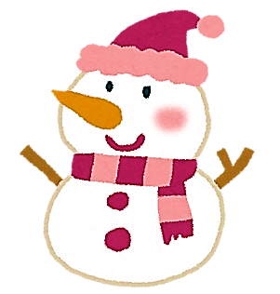

**１２１７（）**

**：２～３５**

**：**





♪のみかせや，おしみをします♪



**ふゆいろのおはなしのじかん＆スタンプラリー**

**「ふゆいろのおはなしのじかん」「おはなしのじかんのスペシャル」に**

**して，スタンプをもらおう！**

**２つめたら，オリジナルのしおりをプレゼント！**

http://4.bp.blogspot.com/-AfvtEAM4A5I/ULLdp-OUAuI/AAAAAAAAHf4/RGx0gOGuRdk/s1600/snow_crystal6.png

|  |  |  |  |  |  |  |
| --- | --- | --- | --- | --- | --- | --- |
| 月 | 火 | 水 | 木 | 金 | 土 | 日 |
| 12/４ | ５ | **６**  **ふゆいろのおはなしのじかん**  **３３０～４** | ７ | ８ | http://4.bp.blogspot.com/-AfvtEAM4A5I/ULLdp-OUAuI/AAAAAAAAHf4/RGx0gOGuRdk/s1600/snow_crystal6.png９ | １０ |
| 1１ | 1２ | **１３**  **ふゆいろのおはなしのじかん**  **３３０～４** | 1４ | １５ | １６  おはなしの  じかん  ～３ | **１７**  **おはなしのじかん**  **のスペシャル**  **２～３５** |
| 1８ | １９ | **２０**  **ふゆいろのおはなしのじかん**  **３３０～４** | ２１ | ２２ | ２３ | ２４ |
| ２５ | http://3.bp.blogspot.com/-eCvgpCWEgkA/ULLdmJbvUWI/AAAAAAAAHfU/5klPfSWkg20/s1600/snow_crystal2.png２６ | **２７**  **ふゆいろのおはなしのじかん**  **３３０～４** | ２８ | ２９ | ３０ | ３1 |

**せ：　　 099-224-951４**

